WIREFRAME AGM V2.0

Modelo de tablas de la app:

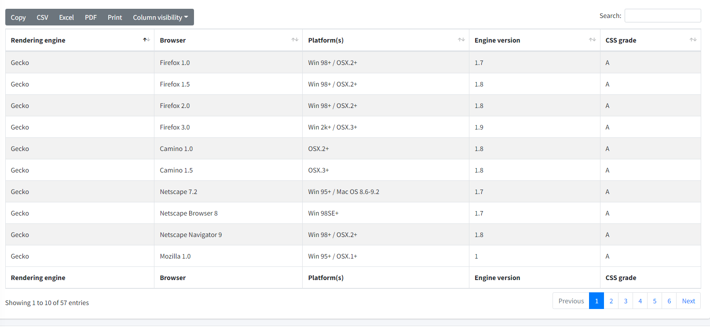

Wireframe de botones

|  |  |  |
| --- | --- | --- |
| Botón | diseño | icono |
| Guardar |  | <i class="fa-solid fa-floppy-disk"></i> |
| Editar |  | <i class="fa-solid fa-pen-to-square"></i> |
| Eliminar |  | <i class="fa-solid fa-circle-trash"></i> |
| Buscar |  | <i class="fa-solid fa-magnifying-glass"></i> |
| Imprimir |  | <i class="fa-solid fa-print"></i> |

Arquitectura (directorios)

Se organizara de la siguiente forma, para reutilizar los mismo módulos y optimar tiempos de desarrollo:

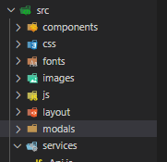

* Componentes: cada modulo tendrá su propia carpeta con su estructura CRUD
* Css: se manejara los estilos.
* Images: se almacenaran todas las imágenes de la aplicación
* Js: pluguin adicionales
* Layout: diseño del menú, Header y footer.
* Modals: Se desarrollaran todos los buscar del sistema.

Tipos de formularios:

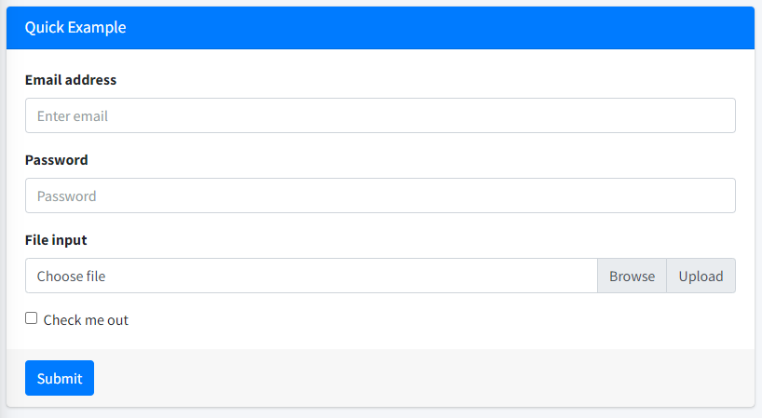

Size: de los input 

Diseño de input para invocar modal de buscadores:

Botones de opcionales:

1. Nuevo registro
2. Subir archivo
3. Cancelar operacion

Validación de campos obligatorios:

Estructura de consumo API “AXIOS”

POST

GET

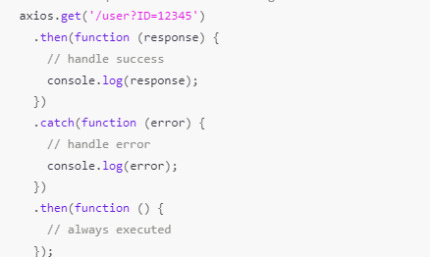

OPCIONAL “FETCH”

REPOSITORIO DEL PROYECTO



En el periodo de desarrollo se guardara el código en el repositorio git, Cada cambio se guardara para controlar los cambios desarrollados. Se manejara el control por equipo.

1. Frontend:

1. Backend:

